Gérer la fabrication de produits finis

Jusqu’à présent, nous avons géré l’achat et la vente de marchandises. Certaines entreprises sont des entreprises industrielles qui fabriquent des produits finis. Odoo dispose de l’application « Fabrication » qui est un logiciel de pilotage de production (Manufacturing Execution System). Ce type de logiciel va permettre à l’entreprise de stocker la composition des produits, les différentes étapes de production, de déterminer les coûts de production, de lancer des ordres de fabrication…

L’entreprise Aux Saveurs Basques se lance dans la fabrication de couteaux. Elle achète des lames, des manches qu’elle assemble avec des vis et de la colle.

# Installer l’application fabrication

La première chose à faire est d’installer l’application Fabrication

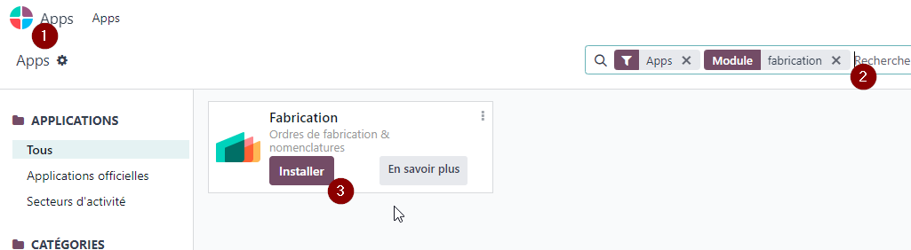

# Création du produit et de la catégorie

Nous allons créer le produit « Couteaux » qui sera classé dans la catégorie « Ustensiles »

Pour créer la catégorie « Ustensiles », il faut se rendre dans l’application « Ventes » 🡪 menu « Configuration » 🡪sous menu « Catégorie de produits »

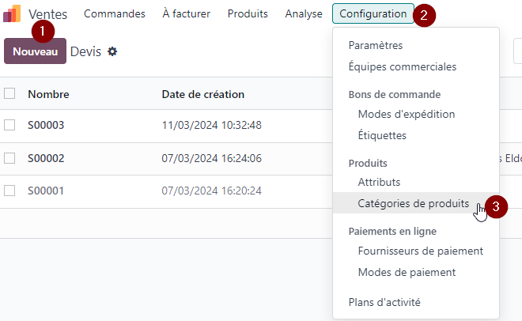

À l’aide du bouton « Nouveau », créer la catégorie « Ustensiles » qui a comme

* catégorie parente : All/ Saleable
* méthode de coût : Coût moyen (AVCO)
* Compte de revenus 701100 Ventes de produits finis (ou groupe) A

Nous allons maintenant créer le produit « Couteaux Bartel ». Pour cela, il faut se rendre dans l’application « Ventes » 🡪 menu « Produits » 🡪 Sous menu « Produits »

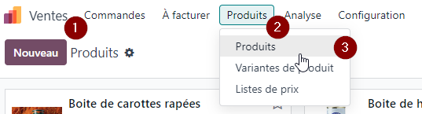

À l’aide du bouton « Nouveau », afficher le formulaire de création. Dans le premier onglet définir :

* le produit peut être vendu mais pas acheté
* le type de produit : « produit stockable »
* la politique de facturation : Quantités commandées
* un prix de vente de 15 €.
* la catégorie « Ustensile »
* Ajouter l’image « Couteaux »

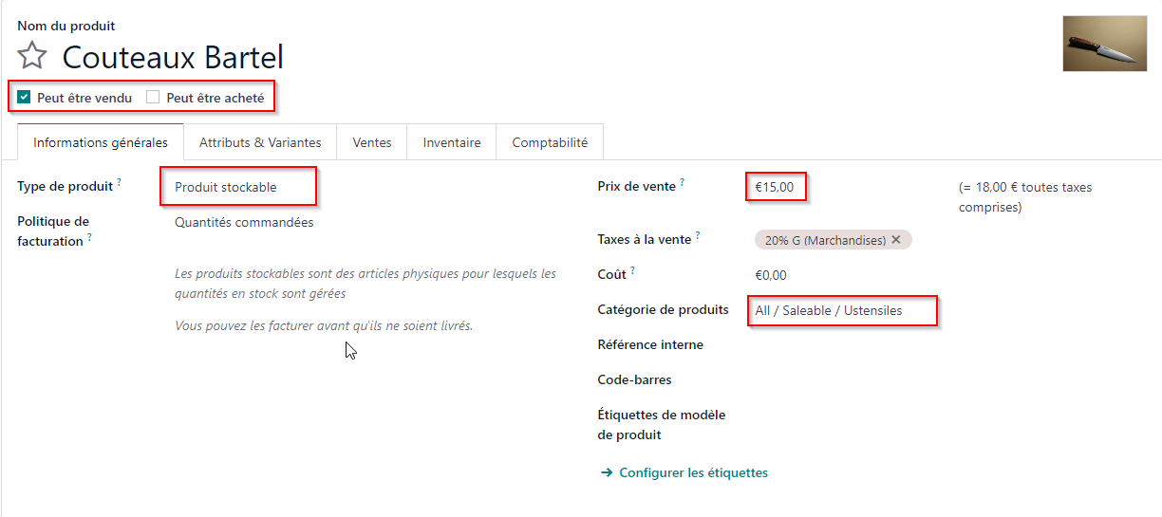

Dans l’onglet « Inventaire » indiquer que le produit est fabriqué.

Dans l’onglet « Comptabilité » indiquer que le comptes des revenus est le 701100 Ventes de produits finis (ou groupe) A.

# Définir la nomenclature du produit

La nomenclature d’un produit décrit :

* la liste des composants d’un produits
* la quantité nécessaire de chaque composant pour obtenir un produit
* la liste des opérations à effectuer

Ici le couteau est constitué de 3 composants : une lame un manche et 3 vis. La construction du couteau se fait en 1 opération : l’assemblage.

## Créer une nomenclature et les composants

Pour créer une nomenclature, il faut se rendre dans l’application « Fabrication » 🡪 menu « Produits »🡪 sous menu « Nomenclatures ».

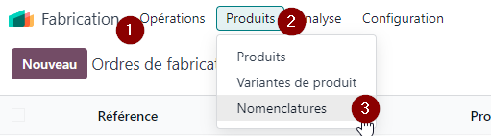

À l’aide du bouton « Nouveau », il faut afficher le formulaire de création d’une nomenclature.

Dans la ligne Produit, retrouver le produit « Couteaux Bartel ».

* Dans la zone référence, saisir C01
* Laisser vide la zone variante
* Indiquer que le type de nomenclature est « Fabriquer ce produit »
* Dans l’onglet composant ajouter 3 lignes : Lame Bartel, Manche Bartel, Vis 8 mm.
* Chaque couteau nécessite 3 vis.

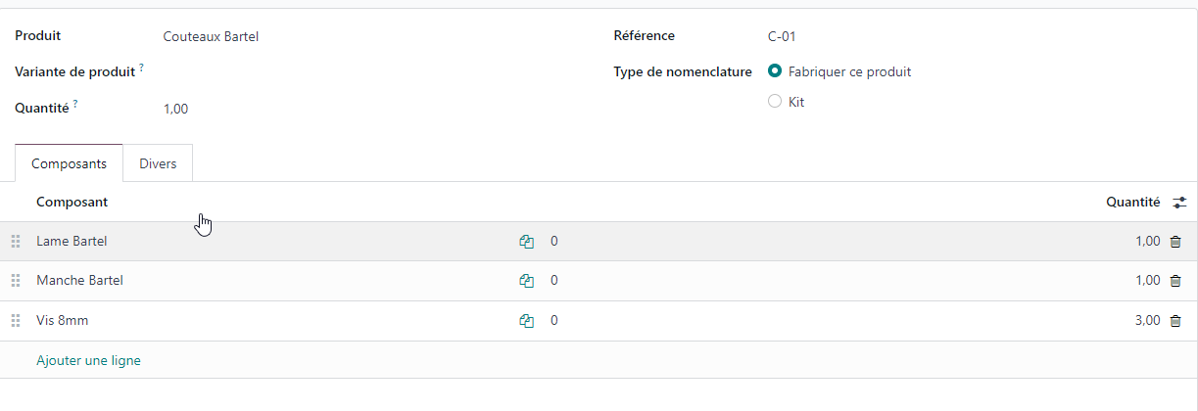

Il faut maintenant décrire chaque composante qui correspond à produit. Pour se rendre sur la fiche produit, on peut aller dans l’application « Ventes » ou passer par le lien interne qui apparait au survol du composant.

Image : Un lien interne

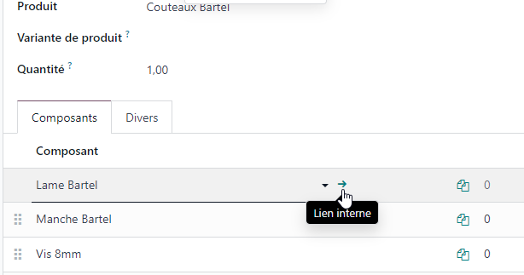

Il faut paramétrer chaque composante

|  |  |  |  |
| --- | --- | --- | --- |
|  | Lames | Manches | Vis |
| Information générale | Décocher « Peut être vendu » | | |
| Type de produit | Produit stockable | Produit stockable | Consommable (pas de gestion de stock, le produit est censé tjs être disponible |
| Référence interne | COMP_UST_01 | COMP_UST_02 | COMP_UST_03 |
| Cout | 3 € | 2.5€ | 0.001 |
| Catégorie | Créer la catégorie « Composants ustensiles » avec catégorie mère All/expenses | | |
| Fournisseur | Acier Bidard  3 ure des lapins  64210 Bidart  Délai livraison 1j  Quantité minimale 50 | Etche Bois  24 rue des loups  64200 Arcangues  Délai livraison 1j  Quantité minimale 20 | Leroy Merlin  95 Av. du 8 Mai 1945, 64100 Bayonne  Délai livraison 1j |
| Prix | identique au cout | | |
| Routes | Acheter | Acheter | Acheter |
| Inventaire physique | 100 | 70 |  |

## Configurer des opérations

Pour pouvoir ajouter des opérations, il faut se rendre dans l’application « Fabrication » 🡪 menu « Configuration » 🡪 sous menu « Paramètre », puis cocher « Ordre de travail et « D »pendances des ordres de travail

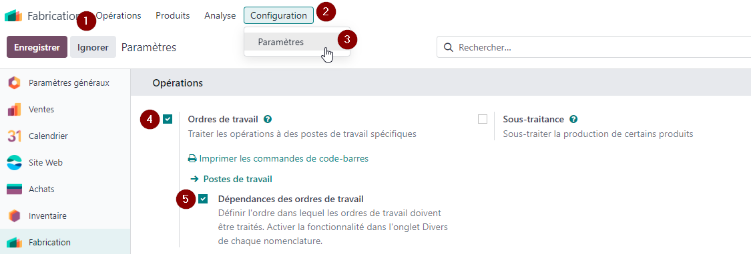

Ensuite dans les nomenclatures, on peut accéder à l’onglet « Opérations ». Pour chaque opération, on clique sur Ajouter une ligne.

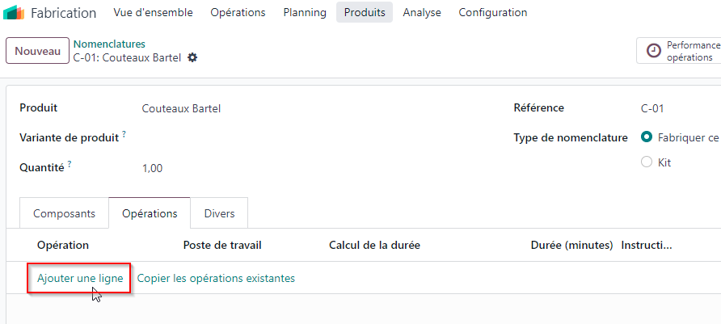

Dans le formulaire qui apparait, il faut

* Nommer l’opération (ici assemblage))
* Désigner l’atelier qui effectue l’opération (ici atelier 1)
* Fixer la durée (ici 15 minutes). On peut aussi utiliser l’outil feuille de temps qui est une sorte de chronomètre

Il est possible dans l’onglet « Feuille de travail » d’ajouter des plans ou des instructions pour l’opération.

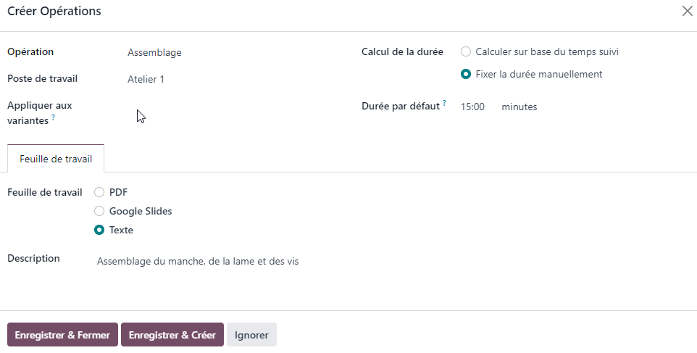

Nous allons maintenant indiquer que poste de travail Atelier 1 à un coût horaire de 20 € de l’heure. Pour cela, il faut se rendre dans l’application « Fabrication » 🡪 menu « Configuration » 🡪 Sous menu « Postes de travail » puis faire un double clic sur l’atelier

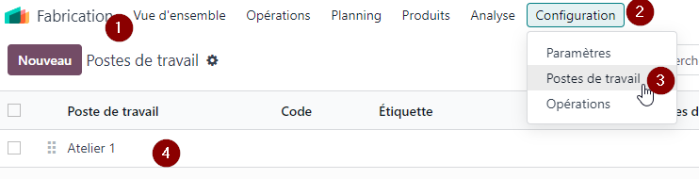

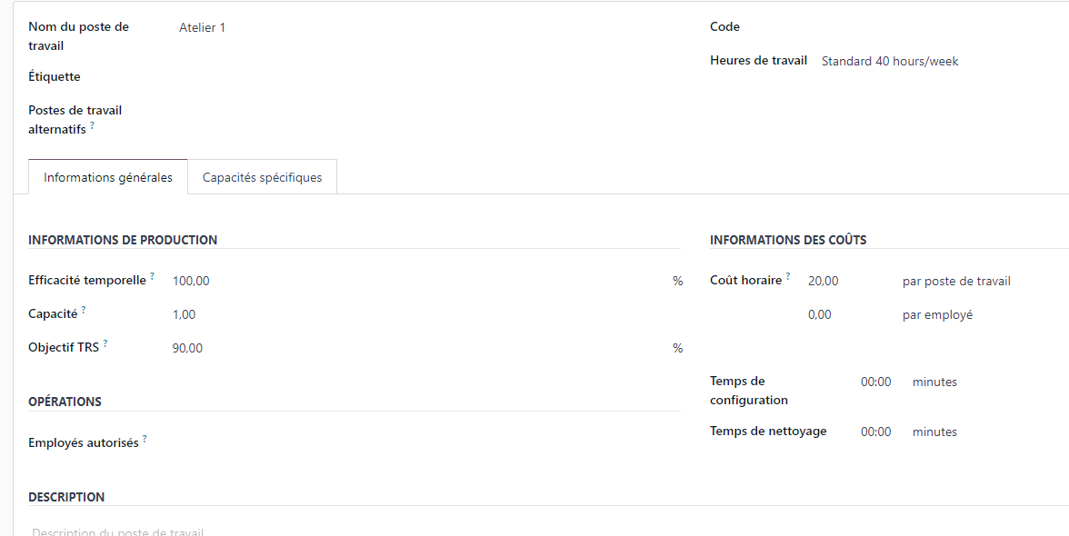

Dans notre exemple nous ne saisissons que le coût horaire, mais n’hésitez pas à lire les infobulles des différents champs de ce formulaire. Vous verrez qu’il est possible de paramétrer finement les ateliers afin de calculer le coût et le temps de travail nécessaire pour fabriquer les pièces.

# Lancer la fabrication

Pour autoriser un atelier à produire des pièces, il faut créer des ordre de fabrication : application « Fabrication » 🡪 menu « Opérations » 🡪 sous menu « Ordre de fabrication »

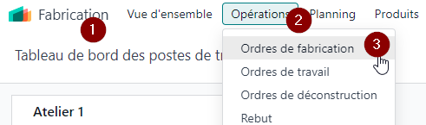

Un clic sur le bouton « Nouveau » permet d’afficher le formulaire de création. Il faut saisir :

* le produit : ici « Couteaux Bartel »
* les quantités : ici 25
* La date planifiée de production

Dans l’onglet « Composants » Odoo indique la quantité de composants nécessaires.

Dans l’onglet Ordres de travail Odoo indique la durée prévue.

Il est alors possible soit de programmer la production à un instant donné.

# Constater qu’une production est réalisée

Quand un responsable d’atelier a fini de produire les éléments d’un bon de production, il doit l’indiquer dans Odoo. Pour cela, il clique sur le bouton « Tout produire » du bon de production.

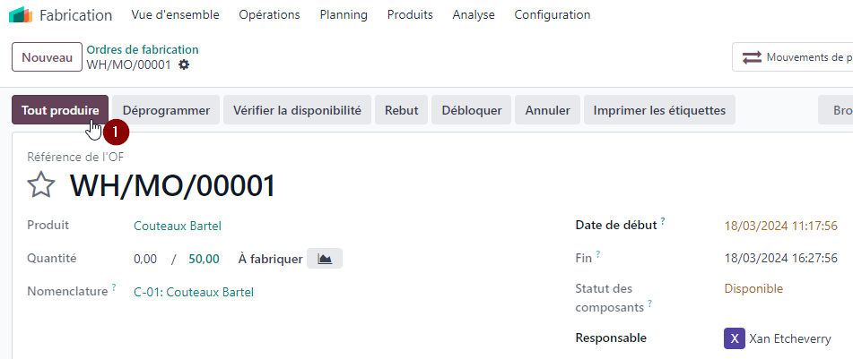

Le bon de production est alors noté comme fait

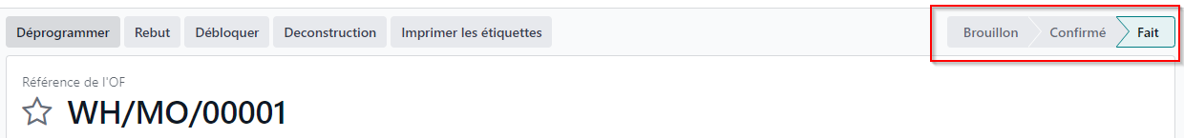

# Les règles de réassort : automatiser les achats et la production

Doc officielle :

<https://www.odoo.com/documentation/16.0/fr/applications/inventory_and_mrp/inventory/product_management/product_replenishment/strategies.html>

<https://www.odoo.com/documentation/16.0/fr/applications/inventory_and_mrp/inventory/product_management/product_replenishment/reordering_rules.html>

La nomenclature d’un produit indique les quantités nécessaires de chaque composant pour fabriquer ce produit. Les ordres de production précisent les quantités à produire de ce même bien. Odoo peut donc déterminer les quantités de chaque composant nécessaires aux ordres de production saisis.

Odoo connait aussi le niveau de stock, grâce aux applications « Achats », « Ventes » et « Inventaire ». Il est donc possible de créer des bons de commande automatiquement en fonction des besoins en matières premières. Le responsable des achats n’aura qu’à valider les bons de commandes.

Odoo connait les quantités en stock des biens fabriqués. A la validation des commandes clients, Odoo peut lancer des ordres de production automatiquement. Cette automatisation se fait à l’aide de règle de réassort de fabrication. La combinaison des règles de réassort d’achat et de fabrication permet de mettre en place une technique de Pull, où les commandes des clients tirent la production et les achats.

Cette automatisation se fait à l’aide de règle de réassort.

Pour créer une règle de réassort, il faut se rendre dans l’application « Inventaire » 🡪 menu Opérations 🡪 sous menu Réassort

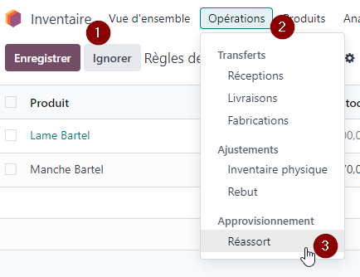

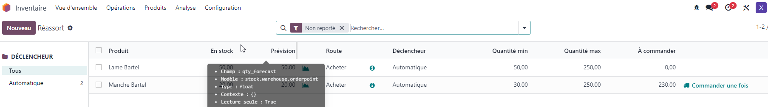

Le bouton nouveau permet d’ajouter des règles de réassort. Il faut alors choisir

* le produit. Odoo remplit automatiquement les colonnes « En stock » et « Prévision ».
* la route d’approvisionnement qui peut être « Acheter » ou « Fabriquer » suivant que l’entreprise achète ou fabrique le bien.
* Le déclencheur qui peut être « Manuel » ou « Automatique ». Automatiquement signifie qu’une commande est passée automatiquement dès que le niveau de stock passe en dessous de la quantité minimum
* la quantité minimum qui correspond au stock sous lequel Odoo passe une commande ou lance un ordre de fabrication.
* la quantité maximale correspond au nombre de produits que Odoo cherche à obtenir lorsqu’il passe une commande automatiquement.

En fonction du niveau de stock et des quantités minimales, Odoo indique s’il va lancer une commande ou non.

Si le déclencheur est automatique, les commandes sont passées automatiquement une fois par jour par le planificateur d’Odoo. Il est possible de forcer le déclenchement :

* activer le mode développeur (Application « Paramètres » cliquer sur le lien « Activer le mode développeur »
* dans l’application « Inventaire » 🡪 menu « Opération » 🡪 « Lancer le planificateur »

